如何預防類澱粉性骨病變
什麼是類澱粉性骨病變？
1.『Beta2微小球蛋白』正常人主要由腎臟吸收、分解、代謝，腎友因腎臟
損害無法代謝Beta2微小球蛋白；且Beta2微小球蛋白分子量較大，在透
析治療時不容易透析出來故而堆積在體內，進而形成類澱粉沉積於肌肉
關節或骨骼系統
2.腎友如果透析超過13年，類澱粉性骨病變幾乎100%會在關節發現，尤其

是胸鎖骨及髖關節最常見
我（腎友）會有什麼症狀？
1.腕關節隧道症候群：
手指發生疼痛、麻木，尤其是作血管的手更嚴重，晚上睡覺或透析治療時會疼痛加劇
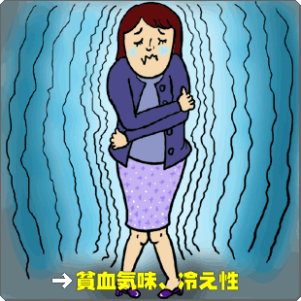
2.關節炎：
因類澱粉沉著在關節的軟骨，會有關節痛、僵硬、腫脹
3.軟骨性關節病變：
會影響椎間盤軟骨，甚至壓迫脊椎而下半身麻痺

我（腎友）要如何預防？
預防
1.血液透析過濾術(HDF)：清除Beta2微小球蛋白，效果最好
2.使用高透量的人工腎臟：使用與人體組織相容性良好的人工腎臟
3.使用完全無菌超純的透析液，最好有透析液再過濾設備之洗腎機

